**Дата:** 08.09.22

**Клас:** 4 – Б

**Предмет:** *ЯДС*

**Вчитель:** Лисенко О. Б.

**Тема: *Для чого потрібні глобуси і карти***

**Мета**: формувати уявлення значення різних видів карт; знаходити і показувати на картах материки, океани та інші об’єкти відповідно до навчального завдання; розвивати увагу, мислення, мовлення.

**Хід уроку**

***Користуйтеся презентацією під час опрацювання даної теми уроку***

**1. Організаційний момент.**

***Приготуйте, будь ласка, все, що потрібно для уроку: підручник, зошит, ручку, олівці.***

***Старанно працюйте. Не забувайте робити хвилинки відпочинку та релаксації під час уроку.***

**2. Актуалізація опорних знань**

**1)Фенологічні спостереження. Вправа «Синоптик».**

***Дайте характеристику сьогоднішньому дню.***

**2) Вправа для очей:**

[***https://www.youtube.com/watch?v=ach2CASBa0g***](https://www.youtube.com/watch?v=ach2CASBa0g)

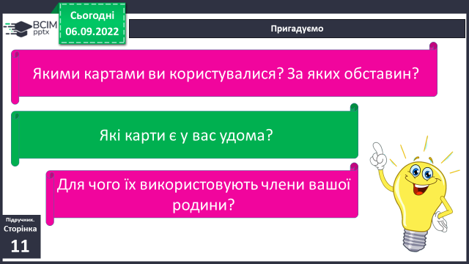

**3) Пригадуємо.**

**3. Повідомлення теми уроку.**

**- *Сьогодні на уроці ми пригадаємо, які бувають карти та для чого потрібні глобуси і карти.***

**4. Вивчення нового матеріалу.**

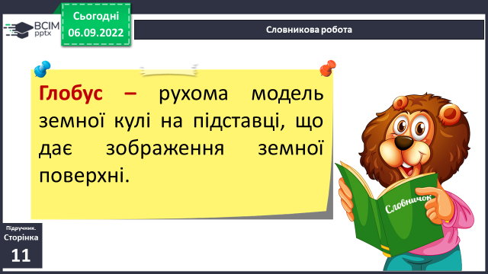**Робота з підручником.**

**1) Словникова робота.**

**Пригадай і дай відповіді на питання**

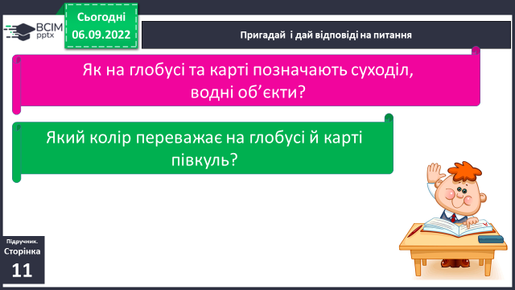

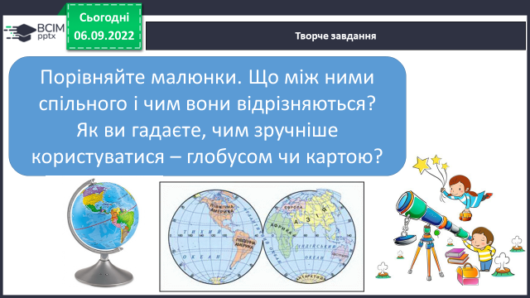**2) Творче завдання.**

**Словникова робота.**

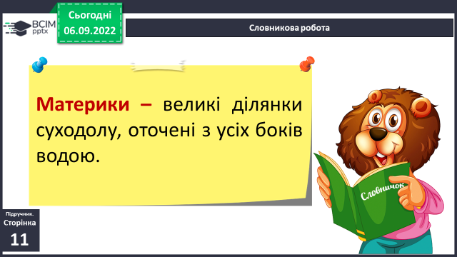

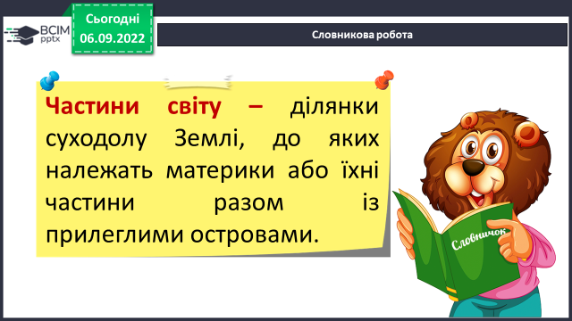

**Порівняй.**

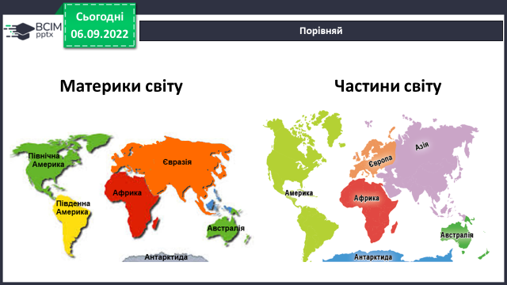

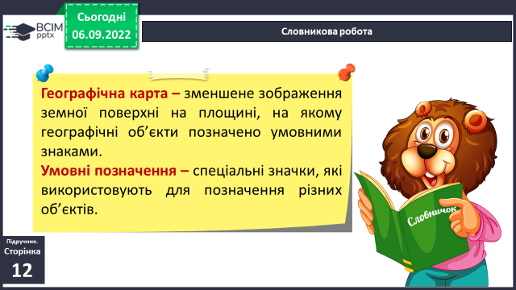

**Словникова робота.**

**За картою дізнайтеся, які є океани. Скільки їх?**

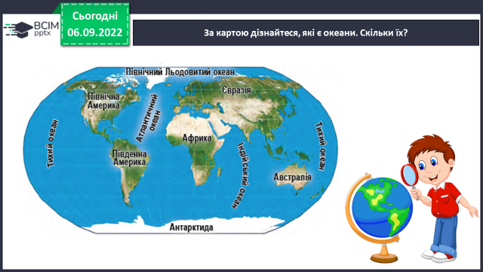

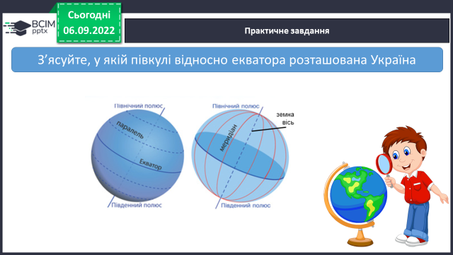**Практичне завдання.**

**5. Закріплення вивченого.**

**1) Практичне завдання.**

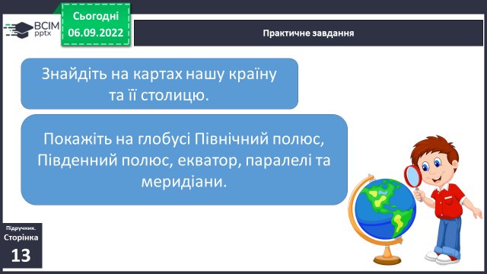

**2) Робота в зошитах ст. 8 - 9.**

**3) Перевіряємо себе.**

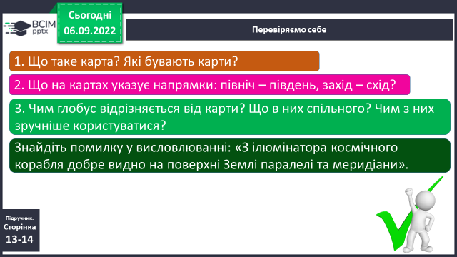

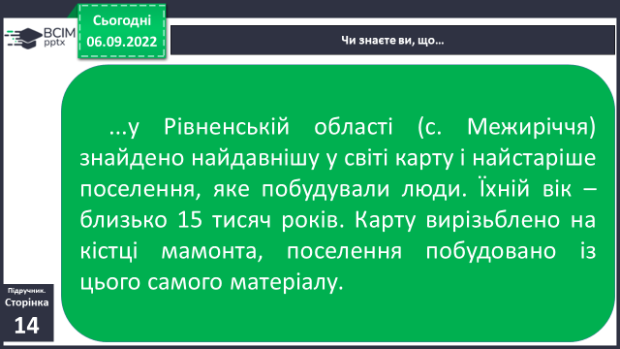**6. Підсумок.**

**1)** **Чи знаєте ви, що….**

**2) Вправа «Емоційна ромашка».**

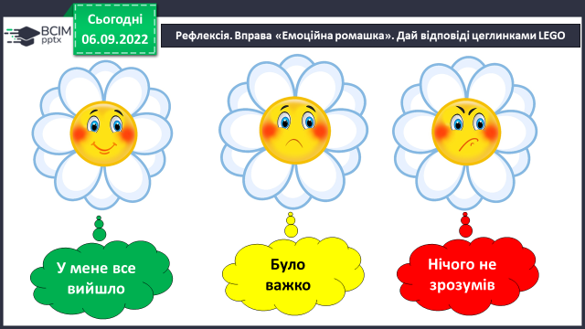

**3) Домашнє завдання.**

**Повторити тему на ст. 11-14.**

**Зошит ст. 8 – 9, ст.7.**

***Роботи надсилайте на Human*** або на

ел. пошту ***lenusya.lysenko@gmail.com***